Муниципальное общеобразовательное учреждение
«Cредняя общеобразовательная школа № 15»
Щекинского района Тульской области

Психологический турнир
Для учащихся 5-х классов

подготовила
педагог-психолог
Кудряшова Татьяна Викторовна

Р.п. Первомайский
2012-2013

Психологический турнир
(Для учащихся 5-х классов)

Психологический турнир – просветительско-профилактическое мероприятие, целью которого является развитие интеллектуального и творческого потенциала детей, приобщение к психологической культуре, способствующее личностному росту и самоактуализации каждого ребенка.
Организатор мероприятия – педагог-психолог.
При организации турнира необходимо придерживаться следующих принципов:
- Обеспечение благоприятной атмосферы. Доброжелательность со стороны учителей, отказ от критики в адрес ребенка.
- Поощрение высказываний оригинальных идей, самостоятельных мнений.
- Предоставление детям возможности активно задавать вопросы.
- Использование личного примера творческого подхода к решению проблемы.
По итогам психологического турнира предполагается награждение победителей и присуждение званий «Магистр психологии» и «Кандидат в магистры психологии»
Подготовительная работа.
- Составляется подробный план подготовки, распределение заданий, определение ведущего.
- Подготовить помещение.
- Пригласить жюри.
- Подготовить награждение и подарки.
- Создаются две команды (примерно по 8-10 человек).
- В командах выбираются капитаны.
- Каждая команда получает домашнее задание.
Оборудование: чистые альбомные листы, фломастеры для участников, оценочные бланки для жюри.
Ход психологического турнира:
1. Приветствие: Капитаны команд представляют свою команду:
- Название команды;
- Девиз;
- Приветствие;
- Эмблема.

2. Разминка. Упражнение: «Эмоции и чувства»
Инструкция: Изобразить животных:
- глупый волк
- бедный козлик
- трусливый заяц
- хвастливый петух
- сильный медведь
- хитрая лиса
- страшный тигр
- грозный лев

- Упражнение «Пинг – понг» (оценка памяти)
Называть по очереди слова и выражения (песни), говорящие об осени.

- Упражнение на уровень развития творческих (поэтических) способностей:
- фонарь, луч, диагональ…
- столб, трапеция, Швеция…

- Конкурс болельщиков «Литературный»
Посчитать количество произведений, которые упоминаются в рассказе:
Однажды «Евгений Онегин» (Пушкин) влюбился в «Анну Каренину» (Толстой) и пригласил ее в «Вишневый сад» (Чехов). Но по дороге ее застала «Гроза» (Островский). Она испугалась и побежала к «Тихому Дону» (Шолохов). По дороге она зацепилась за «Поднятую целину» (Шолохов) и упала в «Обрыв» (Гончаров). Там ее встретили «Разбойники» (Шиллер) и устроили ей «Разгром» (Фадеев). Ее нашли «Мужики» (Чехов), покормили «Хлебом» (Толстой) и отправили по «Железной дороге» (Некрасов) и «Ташкент – город хлебный» (Неверов). Встретила ее «Мать» (Горький)и уложилда в «Палату №6» (Чехов), где она скончалась и была записана в «Мертвые души» (Гоголь).
(названия 16 произведений)
- Конкурс капитанов (на внимание)

Расскажу я вам рассказ – полтора десятка фраз
Лишь скажу я цифру «Три» – приз немедленно бери!
Однажды щуку мы поймали, распотрошили – внутри
Рыбешек мелких увидали, да не одну, а целых… две!
Мечтает мальчик закаленный быть олимпийским чемпионом.
Смотри, на старте не хитри, а жди команду: «Раз, два… марш!»
Когда стихи запомнить хочешь – их не зубри до полной ночи.
А лучше на ночь повтори – разок, другой, а лучше – пять!
Однажды поезд на вокзале нам три часа пришлось прождать…
Ну что ж, друзья, вы приз не брали, когда была возможность брать?
(или: Ну, что ж, друзья, вы приз забрали, когда была возможность взять!»)

- Упражнение «Квадраты»
Каждой команде выдается по три конверта, в которых находятся детали одного цвета – желтые, зеленые и красные. Следует как можно быстрее собрать из них пять одинаковых по размеру квадратов, в каждом из которых должны быть детали всех трех цветов.
Ответ:

- Конкурс болельщиков «Футбольный»

Однажды дело было так: пошел футбол смотреть Спартак.
Его пустила мама с братишкой на Динамо.
Над стадионом знамя алеет, будто Пламя.
До матча ждать недолго – народ течет, как Волга
И вот желанный миг настал. К началу дал судья сигнал
В накал борьбы, Зенит вошел, в ворота забивает гол
И одержал победу Нефтяник над Торпедо
О, сколько прелестей в футболе! Лететь, гоняя мяч по полю,
Быстрее, чем Локомотив, под бодрой песенки мотив.
(названия 8 команд)
- Упражнение «Лестница»
Составить слова, начинающиеся с букв слова «лестница» и увеличивающиеся каждый раз по составу на 1 букву:
Л
Е
С
Т
Н
И
Ц
А

10. Представление домашнего задания «Щит и герб»
Когда-то в древние времена, когда на земле жили рыцари, они имели свои фамильные гербы. Вам было предложено домашнее задание: нарисовать герб своего класса.

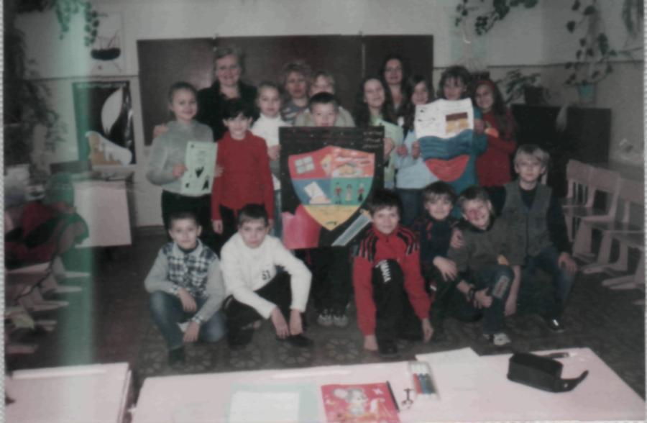
  - На верхнем поле – три предложения:
Мы гордимся собой, потому что…
Мы гордимся собой, потому что…
Мы гордимся собой, потому что…
Обязательно найдите три разных повода гордиться собой.

  - На первом поле герба нарисуйте (или напишите) то, что вы умеете делать лучше всего.
  - На втором поле герба нарисуйте место, где вы чувствуете себя хорошо, уютно и безопасно
  - На третьем поле – самое большое свое достижение
  - На четвертом – трех людей, которым вы можете доверять
  - На пятом поле напишите слова, которые хотите слышать о себе.

Теперь это ваша визитная карточка. Щит с гербом – орудие защиты, но он может стать и оружием победы, если с его помощью вы преодолеете все жизненные трудности, станете опытнее и мудрее.

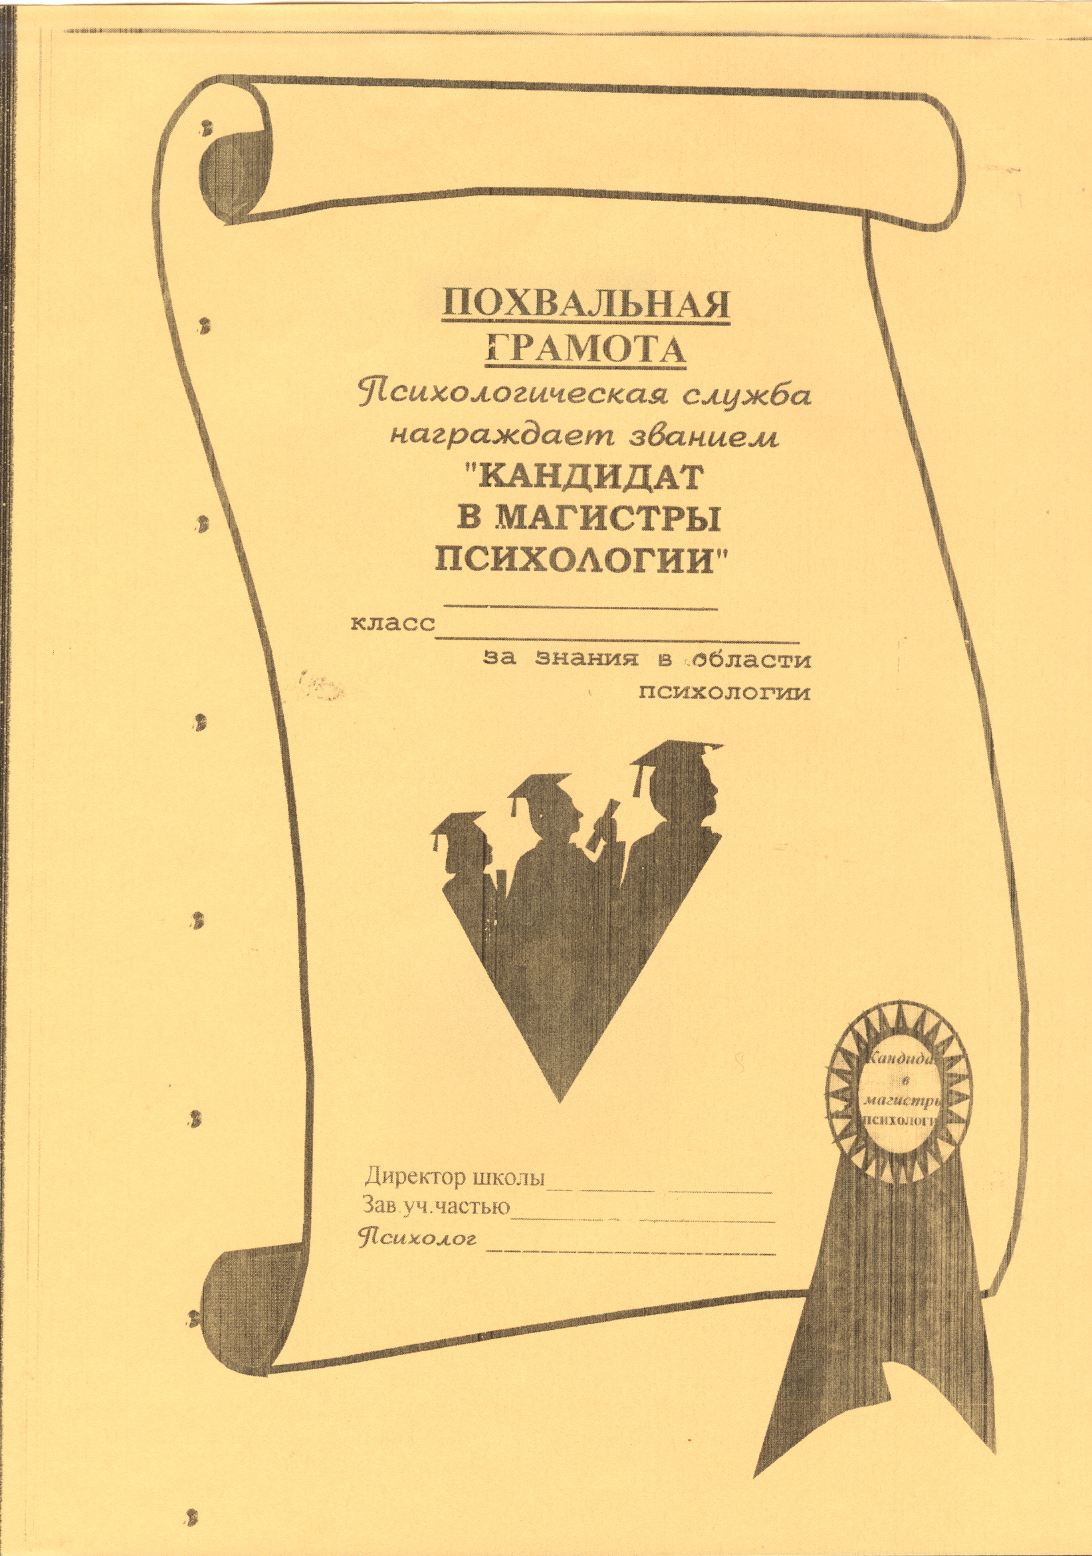

Литература:

- Доровской А.И. Дидактические основы развития одаренности учащихся. – М., 1998 год;
- Заика Е.В. Комплекс интеллектуальных игр для развития мышления учащихся. // Вопросы психологии, № 6, 1990 год. – с. 86-92;
- Заика Е.В. Комплекс упражнений для развития логической памяти учащихся. // Вопросы психологии, № 6, 1991 год. – с. 86-92;
- Заика Е.В. Комплекс интеллектуальных игр для развития мышления учащихся. // Вопросы психологии, № 6, 1990 год. – с. 86-92;
- Клюева Н.В., Касаткина Ю.В. Учим детей общению. – Ярославль, 1997 год;
- Кряжева Н.Л. Развитие эмоционального мира детей. – Ярославль, 1996 год;
- Кулагина И.Ю. Возрастная психологи – М., 1997 год – с.140-161;
- Немов Р.С. Психология. Книга 3. – М., 1999 год; глава «Введение в научное психологическое исследование с элементами статистики».
- Одаренные дети. / Под ред. Бурменской Г.В., Слуцкого В.М. – М., 1991 год;
- Практическая психология образования. / Под ред. Дубровиной И.В. – М., 1997 год;
- Симановский А.Э. Развитие творческого мышления детей. – Ярославль, 1997 год;
- Субботина Л.Ю. Развитие воображения у детей. – Ярославль, 1997 год;
- Тихомирова Л.Ф. Развитие интеллектуальных способностей школьника. – Ярославль, 1997 год;
- Учителю об одаренных детях. / Под ред. Лебедевой В.П., Панова В.И. – М., 1997 год;
- Яковлева Е.Л. Методические рекомендации учителям по развитию творческого потенциала учащихся. / Под ред. Панова В.И. – М., 1997 год;

